理想气体图象专题
江苏省常州高级中学 丁岳林
一、气体图象问题综说
图像法是根据题意把抽象复杂的物理过程有针对性地表示成物理图像，将物理量间的代数关系转变为几何关系，运用图像直观、形象、简明的特点，来分析解决物理问题，由此达到化难为易，化繁为简的目的。
用图象法来解题，往往比用其他数学方法更简捷、形象和直观，易于理解和接受。用图象法解题时，必须要做到以下几点：
(1)熟悉各种物理图象，搞清一个物理量随另一个物理量的变化关系，掌握物理图象所反映的物理过程，能区别相近或相似的图象．
(2)要能识别纵横坐标所代表的物理量以及物理意义，明确物理图象中的点、线、截距、斜率、峰值、面积、交点所代表的物理意义．
(3)注意各段图线所表示的物理过程，会分析物理过程中的临界状态．
(4)要能根据题目要求绘制物理图象或进行图象转换．
概括起来说，把握图象特点,理解图象所反映的运动性质和物理过程时要做到“七"看：
(1)看坐标轴。不同的图象表示的物理意义不同，坐标轴代表的物理量不同．如振动图象和波动图象中横轴代表的物理量不同．
(2)看图线特征。根据图线特征，可初步掌握所反映的物理过程，以两个相关量的变化趋势，才能进一步分析图象的物理内容．
(3)看截距。截距一般表示初态物理量的大小(有的还表示方向)，要能分析出其隐含的物理内容．
(4)看斜率。斜率反映了一个物理量随另一个物理量变化的快慢程度．斜率还可以表示某些隐含的物理量的大小和方向．
(5)看交点。交点有丰富的物理内涵。两条图线相交表示两个过程具有相同物理量和对应的条件；图线(也包括延长线)与坐标轴相交可表示某些特殊的物理状态．
(6)看峰值。从峰值可以找出取得峰值的隐含的物理条件。
(7)看图线围成的面积。p一V图围成的面积代表气体做功。

二、典型题例析
1．图象选择题
[例1]下列各图中，P表示压强，V表示体积，T表示热力学温度，t表示摄氏温度，各图中正确描述一定质量理想气体等压变化规律的是（ ）
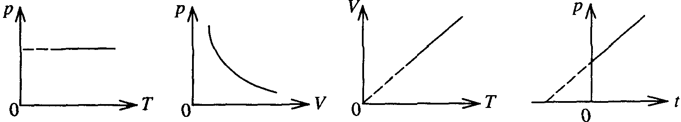
解析：AC
2．作图题
[例2]图1中的实线表示1摩尔的理想气体发生状态变化时的p-V图线,变化过程是由状态A出发,经过B、C、D诸状态,最后又回到状态A,试将这全部过程准确地画在图2所示的p-T图中.

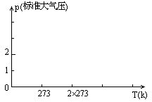

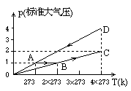
解析：本题的关键是作图的规范、准确和完整，从评分说明即可体会解答要求。
全题10分.(1)3分,(2)7分. (1)中,每个答案,正确的给1分；数值错误的,给0分.数值正确而缺单位或单位错误的,无论在几个答案中出现,只扣1分.直接由P-V图上断定V_{B}=20升,并正确求出T_{B}的,同样给分. (2)中,A、B、C、D四个点,每个点正确标明的,各给1分.AB、BC、CD三条图线画正确并说明是什么过程的,各给1分;图线画对而未说明是什么过程的,各给0分；在图上未画箭头或三个箭头未画全的,扣1分.图上两个坐标轴每有一个未注明坐标分度值的,扣1分.
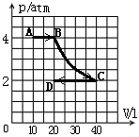3．图象转换
[例3]使一定质量的理想气体的状态按图1中箭头所示的顺序变化,图线BC是一段以纵轴和横轴为渐近线的双曲线.
(1)已知气体在状态A的温度T_{A}=300K,求气体在状态B、C和D的温度各是多少.
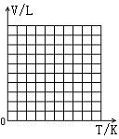(2)将上述状态变化过程在图2中画成用体积V和温度T表示的图线(图中要标明A、B、C、D四点,并且要画箭头表示变化的方向).说明每段图线各表示什么过程.
解析:(1)由P-V图上可知,气体在A、B、C、D各状态下的压强和体积分别为P_{A}=4atm,V_{A}=10L；P_{B}=4 atm；P_{C}=2 atm,V_{C}=40L；P_{D}=2 atm,V_{D}=20L.已知T_{A}=300K,设气体在C、D各状态下的温度分别为T_{C}、T_{D},则根据理想气体状态方程有: $\frac{4×\text{10}}{\text{300}}=\frac{2×\text{40}}{T_{C}}=\frac{2×\text{20}}{T_{D}}$由此可求得:T_{C}=600K；T_{D}=300K.
由于在P-V图上.图线BC是一段以纵轴和横轴为渐近线的双曲线,在这一状态变化过程中PV=常数,所以P_{P}V_{P}=P_{C}V_{C}由此可求得:
$V_{B}=\frac{p_{C}V_{C}}{p_{B}}=\frac{2×\text{40}}{4}L=\text{20}L$
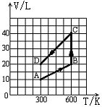由PV=常数,可断定BC是等温过程,设气体在状态B的温度为T_{B}则: T_{B}=T_{C}=600K.
(2)在V-T图上状态变化过程的图线如图。AB是等压过程,BC是等温过程,CD是等压过程.
４．图象类实验题
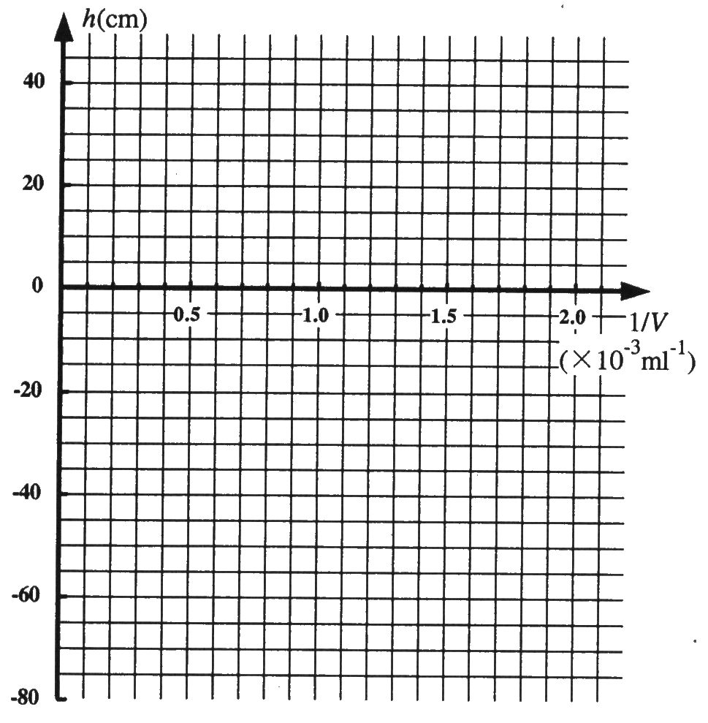
[例4]一同学用下图装置研究一定质量气体的压强与体积的关系实验过程中温度保持不变．最初，U形管两臂中的水银面齐平，烧瓶中无水．当用注射器往烧瓶中注入水时，U形管两臂中的水银面出现高度差．实验的部分数据记录在下表．(1)根据表中数据，在右图中画出该实验的h－l／V关系图线．(2)实验时，大气压强P₀＝__________cmHg．
气体体积V(ml) | 800 | 674 | 600 | 531 | 500
水银面高度差h(cm) | 0 | 14.0 | 25.0 | 38.0 | 45.0

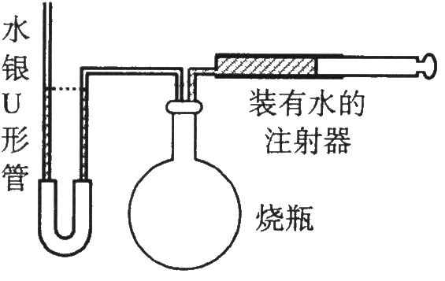
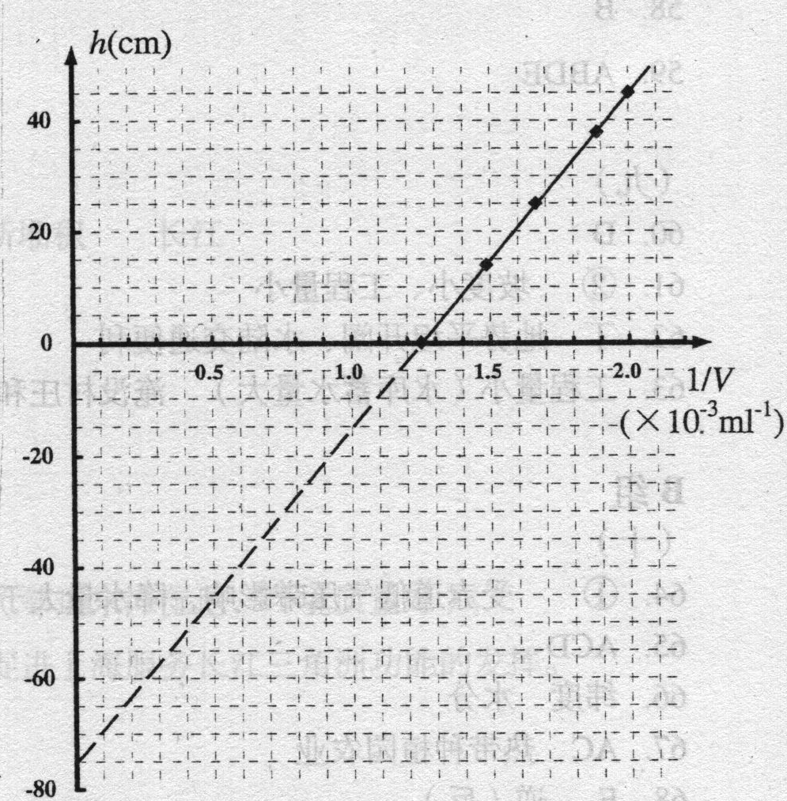
解析： (1)如右图所示 (2)75.0cmHg(74.5cmHg～75.5cmHg)

５．构造图象解题
[例5]一定量的理想气体,处在某一初始状态.现在要使它的温度经过状态变化后回到初始状态的温度,用下列哪些过程可能实现?〔 〕
A、先保持压强不变而使它的体积膨胀，接着保持体积不变而减小压强
B、.先保持压强不变而使它的体积减小，接着保持体积不变而减小压强
C、先保持体积不变而增大压强，接着保持压强不变而使它的体积膨胀
D、先保持体积不变而减小压强，接着保持压强不变而使它的体积膨胀
解析：此类选择题可以依据公式来判断，也可以构造图象解答，而用图象求解更快捷。，构造P-V图，不难确定正确答案为A 、D。
[例6]两端封闭的等臂U形管中，两边的空气柱a和b被水银柱隔开。当U形管竖直放置时，两空气柱的长度差为h，如图所示.现将这个管平放，使两臂位于同一水平面上，稳定后两空气柱的长度差为l，若温度不变则（ ）
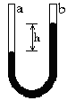A、l>h B、l=h C、l=0 D、l<h，l≠0
解析：本题的求解策略，先假设水银柱不移动（将水银柱固定）令两部分气体作等容变化，比较变化后两侧气体压强的情况，再确定气体移动方向。在讨论两部分气体作等容变化时可以用查理定律公式，也可以是构造P-T图，而后者获解则更为快捷。本题的正确答案为 A
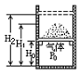[例7]一个质量可不计的活塞将一定量的理想气体封闭在上端开口的直立圆筒形气缸内,活塞上堆放着铁砂,如图所示.最初活塞搁置在气缸内壁的固定卡环上, 气体柱的高度为H₀,压强等于大气压强p.现对气体缓慢加热,当气体温度升高了△T=60K时,活塞(及铁砂)开始离开卡环而上升.继续加热直到气柱高度为H₁=1.5H₀.此后,在维持温度不变的条件下逐渐取走铁砂,直到铁砂全部取走时,气柱高度变为H₂=1.8H₀,求此时气体的温度.(不计活塞与气缸之间的摩擦)
解析：本题为典型的计算题，常规解法如下。
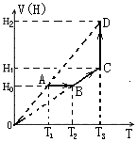设气体最初温度为T₁，则活塞刚离开卡环时温度为T₁+△T，压强P₁。由等容升温过程得
(T₁+△T)/T₁=P₁/P₀ ①
设气柱高度为H₁时温度为T₃,由等压升温过程得 T₃/(T₁+△T)＝H₁/H₀ ②
设气柱高度为H₂时温度为T₃,由等温膨胀过程(T₂=T₃)得 P₀/P₁＝H₁/H₂ ③
由①和③两式求得 (T₁+△T)/T₁=H₂/H₁ ④
解得： T₁=△T H₁/(H₂－H₁) ⑤
由②和④两式得： T₂/T₁=H₂/H₀或T₂=(H₂/H₀)×T₁ ⑥
将⑤式代入⑥式，并利用T₂=T₃得：
T₂=T₃＝(H₁×H₂×△T)÷[H₀×(H₂－H₁)]
代入数字得： T₃=540K
本题也可通过构造图象来解答。A→B气体作等容变化；B→C气体作等压变化；C→D气体作等温变化；由于P_{D}=P_{A}=P₀，故直线DA为等压线，即DAO共线。由题给条件，T₂=T₁ +ΔT，B→C过程，T₃/T₂＝H₁/H₀， D→A过程，T₃/T₁＝H₂/H₀，解以上三个方程得：T₃=540K
三、高考真题训练
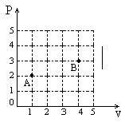
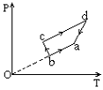1．图中A、B两点代表一定质量理想气体的两个不同的状态，状态A的温度为T_{A}，状态B的温度为T_{B}；由图可知( )
A、T_{B}＝2T_{A}； B、T_{B}＝4T_{A}； C、T_{B}＝6T_{A}； D、T_{B}＝8T_{A}。
2．一定质量的理想气体经历如上右图所示的一系列过程,ab、bc、cd和da这四段过程在p-T图上都是直线段,其中ab的延长线通过坐标原点O,bc垂直于ab,而cd平行于ab.由图可以判断（ ）
A、ab过程中气体体积不断减小
B、bc过程中气体体积不断减小
C、cd过程中气体体积不断增大
D、da过程中气体体积不断增大
3．一定质量的理想气体经过一系列过程，如图所示．
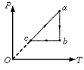下列说法中正确的是（ ）
A、$a→b$过程中，气体体积增大，压强减小
B、$b→c$过程中，气体压强不变，体积增大
C、$c→a$过程中，气体压强增大，体积变小
D、$c→a$过程中，气体内能增大，体积不变
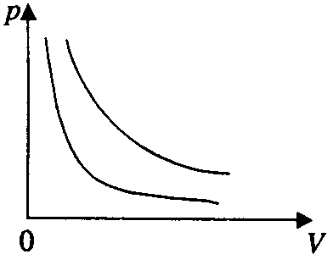
4．某同学用同一个注射器做了两次验证波意耳定律的实验，操作完全正确。根据实验数据却在P-V图上画出了两条不同双曲线。造成这种情况的可能原因是（ ）
A、两次实验中空气质量不同
B、两次实验中温度不同
C、两次实验中保持空气质量、温度相同，但所取的气体压强的数据不同
D、两次实验中保持空气质量、温度相同，但所取的气体的体积数据不同。
5．一定质量的理想气体（ ）
A、先等压膨胀，再等容降温，其温度必低于起始温度
B、先等温膨胀，再等压压缩，其体积必小于起始体积
C、先等容升温，再等压压缩，其温度有可能等于起始温度
D、先等容加热，再绝热压缩，其内能必大于起始内能
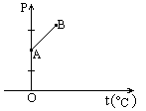
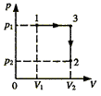6．图中直线AB为一定质量的理想气体等容过程的p－t图线，原点O处的压强p＝0，温度t＝0℃。现先使该气体从状态A出发，经过一等温膨胀过程，体积变为原来体积的2倍，然后保持体积不变，缓慢加热气体，使之到达某一状态F。此时其压强等于状态B的压强，试用作图方法，在所给的p－t图上，画出F的位置。
7．如图所示，1、2、3为p—V图中一定量理想气体的三个状态，该理想气体由状态1经过程1—3—2到达状态2。试利用气体实验定律证明：
$$\frac{p_{1}V_{1}}{T_{1}}=\frac{p_{2}V_{2}}{T_{2}}$$

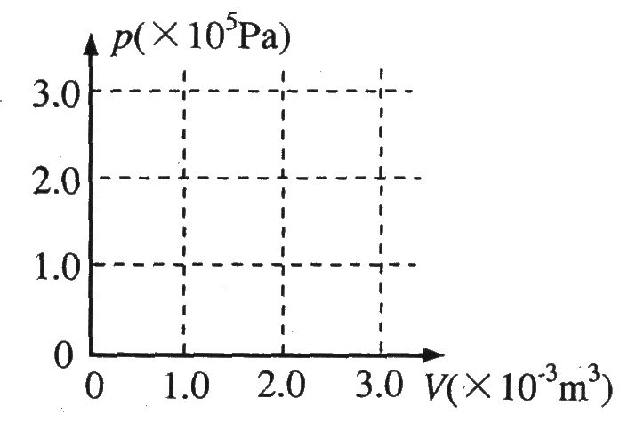
8．内壁光滑的导热气缸竖直浸放在盛有冰水混合物的水槽中，用不计质量的活塞封闭压强为1.O×lO⁵Pa、体积为2.0×lO⁻³m³的理想气体．现在活塞上方缓缓倒上沙子，使封闭气体的体积变为原来的一半，然后将气缸移出水槽，缓慢加热，使气体温度变为127℃．(1)求气缸内气体的最终体积；(2)在p－V图上画出整个过程中气缸内气体的状态变化．(大气压强为1.O×l0⁵Pa)

9．一定量的理想气体与两种实际气体Ⅰ、Ⅱ在标准大气压下做等压变化时的V-T关系如图(a)所示，图中$\frac{V^{'}−V_{0}}{V_{0}−V^{''}}=\frac{1}{2}$。用三份上述理想气体作为测温物质制成三个相同的温度计，然后将其中两个温度计中的理想气体分别换成上述实际气体Ⅰ、Ⅱ。在标准大气压下，当环境温度为T₀时，三个温度计的示数各不相同，如图(b)所示，温度计（ii）中的测温物质应为实际气体______（图中活塞质量忽略不计）；若此时温度计（ii）和（iii）的示数分别为21℃和24℃，则此时温度计（i）的示数为_____℃；可见用实际气体作为测温物质时，会产生误差。为减小在T₁- T₂范围内的测温误差，现针对T₀进行修正，制成如图(c)所示的复合气体温度计，图中无摩擦导热活塞将容器分成两部分，在温度为T₁时分别装入适量气体Ⅰ和Ⅱ，则两种气体体积之比V_{Ⅰ}∶V_{Ⅱ}应为______。
O
T₁
T₀
T₂
T
V
V´
V₀
V´´
(a)
(b)
(c)
(iii)
(ii)
(i)
T₀
T₁
T₂

10．如图所示，水平放置的气缸内壁光滑，活塞厚度不计，在A、B两处设有限制装置，使活塞只能在A、B之间运动。B左面气缸的容积为V₀，A、B之间的容积为0.1V₀。开始时活塞在B处，缸内气体的压强为0.9p₀（p₀为大气压强），温度为297K，现缓慢加热气缸内气体，直至399.3K。求：⑴活塞刚离开B处时的温度T_{B}；⑵缸内气体最后的压强p；⑶在右图中画出整个过程的p- V图线。
A
B
V₀
p
V
0.9V₀
V₀
1.1V₀
1.2V₀
1.2p₀
1.1p₀
1.0p₀
0.9p₀

参考答案：1、C；2、BCD； 3、A D；4、AB ；5、CD； 6、略；7、略；8、(1)1.47×10⁻³m³(2)略；9、Ⅱ，23，2∶1 ；10、⑴330K ⑵1.1 p₀ ⑶图略。

